**Domy ekologiczne - ich rodzaje na rynku**

**Jakie domy ekologiczne występują na rynku? Jeśli taka tematyka Cie interesuje zapraszamy do przeczytania naszego artykułu.**

**Budowle ekologiczne na świecie i w Polsce**

Moda na ekologię przyszła znacznie wcześniej niż wielkie bum na dbanie o nasze środowisko. Tak naprawdę [domy ekologiczne](http://www.ibudhaus.pl/domy-pasywne/) stały się modne na świecie ze względów oczywiście na nasze środowisko ale głównie ze względu na dużo niższe koszty eksploatacji takiej budowli a co za tym idzie na mniejsze nakłady finansowe potrzebne nie tylko do wybudowania takiego domu ale także do jego utrzymania. Odnawialne źródła energii zapewniają nam w wielu eko domach ciepło, energię i wodę jednocześnie skutecznie obniżając rachunki.

**Domy ekologiczne - rodzaje**

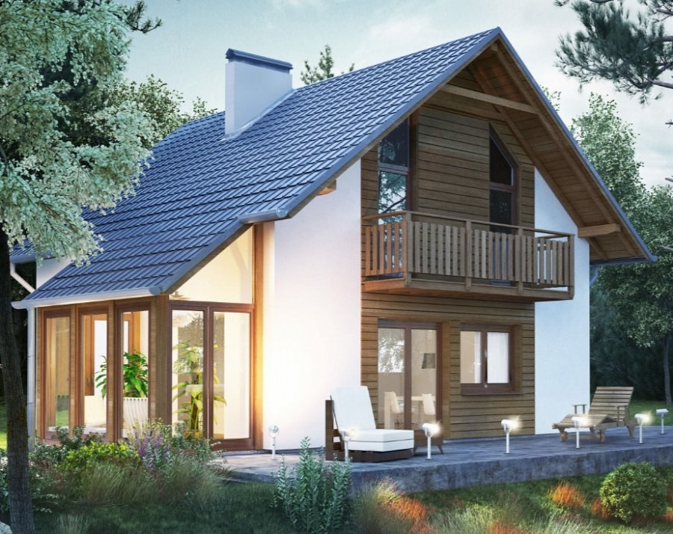

Na rynku międzynarodowym istnieje kilka rodzajów **domów ekologicznych**. Jednym z nich są domy budowane na wzór kanadyjskich czy też skandynawskich, nazwa bierze się oczywiścia od kraju pochodzenia owej techniki budowlanej. Istnieją także domy zeroenergetyczne, które samodzielnie tworzą energię niezbędną do funkcjonowania domowników, są zatem samowystarczalne oraz domy szkieletowe. Jeżeli jesteś zainteresowany budownictwem eko, które z roku na rok jest coraz popularniejsze zachęcamy cię do drobnego research w internecie, aby znaleźć szczegółowe informacje odnośnie tegoż budownictwa w Polsce, kraju w którym tradycyjne domy również nie zawsze wygrywają za ekologią.